Új vállalati kommunikációs igazgató a Yettelnél
2024. október 15-től Dávid Sándor vezeti a Yettel vállalati kommunikációs igazgatóságát. Az új igazgató a cég belső kommunikációjáért, a PR, a CSR, valamint a rendezvényszervezési területért felel.
A 45 éves szakember a Mercedes-Benz kecskeméti gyárának kommunikációs és külső kapcsolatok vezetői pozíciójából érkezik a Yettelhez. A több mint 4500 munkatársat foglalkoztató vállalatnál vezetőként a külső és belső kommunikációért felelt, feladatköréhez tartozott az employer branding és a kormányzati kapcsolatok koordinálása is. A Yettelnél a külső és belső kommunikáció mellett a társadalmi felelősségvállalási (CSR) és a rendezvényszervezési területet irányítja.
Dávid Sándor több mint két évtizede foglalkozik kommunikációval. Egyetemi évei alatt újságíróként kezdett dolgozni, majd önkormányzati és kommunikációs ügynökségi oldalon szerzett sokrétű tapasztalatot, amit később az EY (korábban Ernst & Young) senior kommunikációs munkatársaként kamatoztatott. Később visszatért az ügynökségi világba: a Next Wave Europe (mai nevén Dialogue) és a Közép Európai Média és Kiadó Zrt. (CEMP)kooperációjában tartalmi vezetőként két éven keresztül tartalommarketinggel, ezen belül közösségi médiával és natív hirdetésekkel foglalkozott. Ezt követte a kecskeméti Mercedes-Benz, ahonnan hat és fél év után búcsúzott, mert új kihívásokra vágyott a szakmájában.
Sándor anyanyelve mellett németül és angolul beszél. Az élethosszig tartó tanulásban hisz, így kezdett bele két éve a vitorlázásba, legújabban pedig a thai nyelv elsajátításába. Szabadidejében intenzív sporttal töltődik fel, igazán kikapcsolni pedig az utazásai során tud: párjával visszatérően kalandoznak Ázsiában, az ottani élményei révén a helyi kultúra rabja lett.
Dávid Sándor Mészáros Attilát váltja, aki 5 és fél évet töltött a vállalatnál.
Sajtókapcsolat:
- sajto@yettel.hu
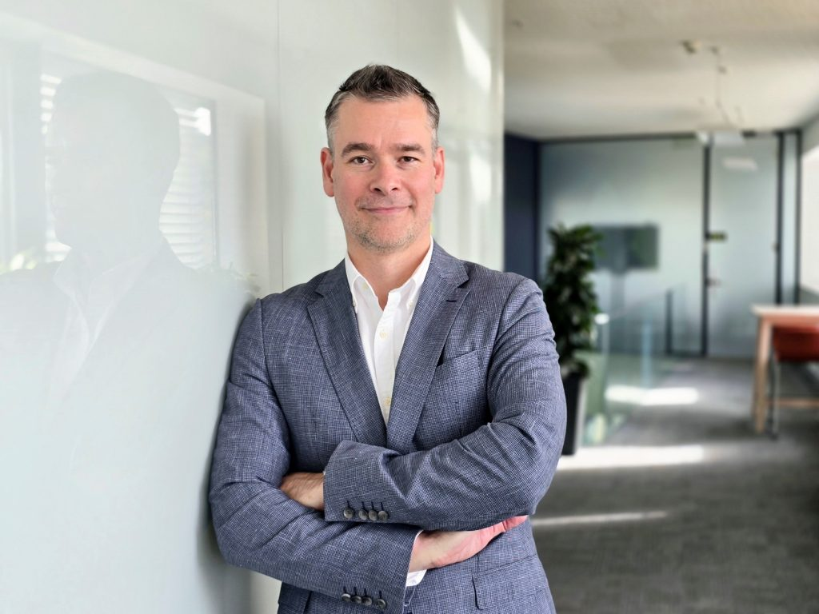 | © Yettel
Eredeti tartalom: Yettel Magyarország Zrt.
Továbbította: Helló Sajtó! Üzleti Sajtószolgálat
Ez a sajtóközlemény a következő linken érhető el:

